.................................. ORTAOKULU FEN BİLİMLERİ TEOG 1 DENEME SINAVI SORULARI
1.
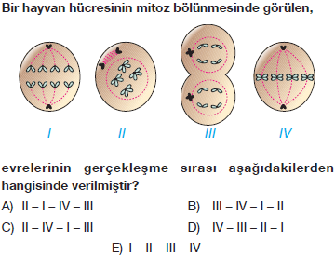

2) Bir DNA zincirinde toplam 4800 nükleotid vardır. Timin sayısı 700 ise Guanin sayısı kaçtır?
A)700 B)1400 C)1700 D)2400

3)

4)

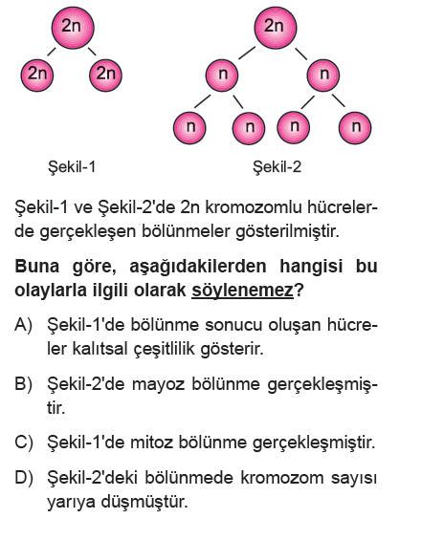
5)

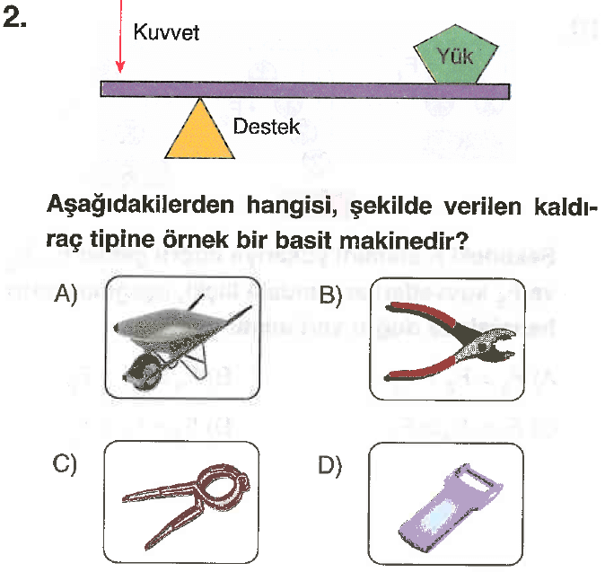
6)

7)

8)

9)
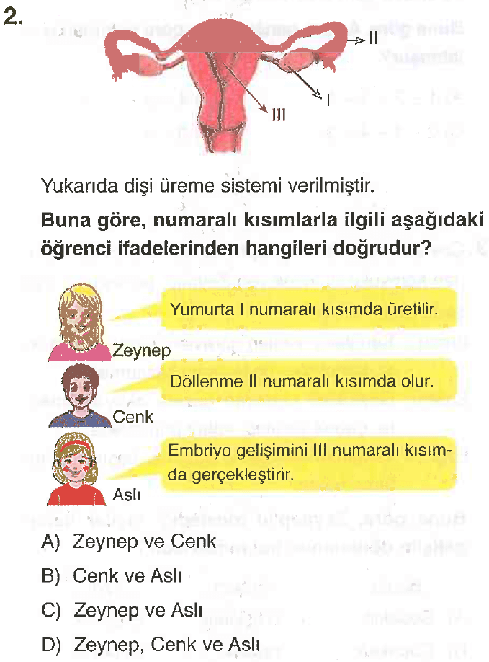

10)

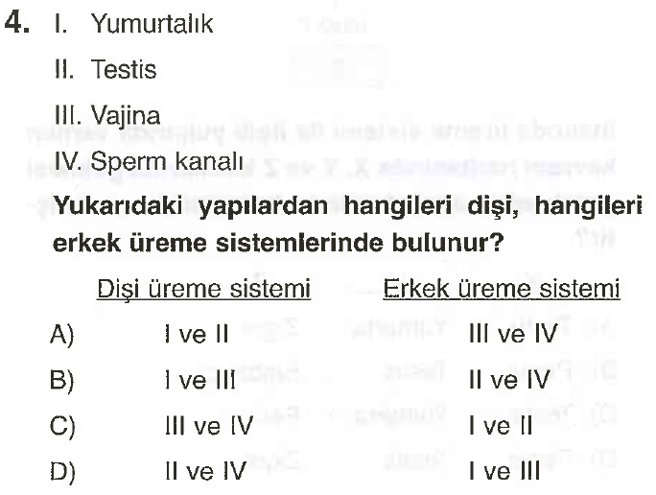
11)

12)

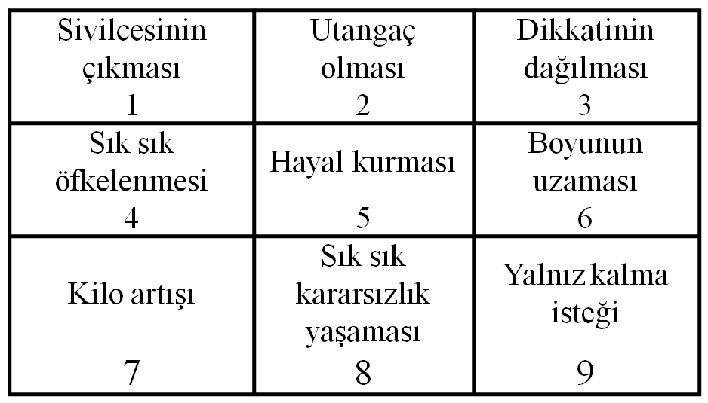
13)

Yukarıdaki tabloda, Ayşe’nin ergenlik döneminde yaşadığı bazı değişimler verilmiştir.Hangi numaralı değişimler Ayşe’nin bedensel gelişimiyle ilgilidir?
A) 1, 3, 4 B) 1, 6, 7
C) 2, 3, 6 D) 5, 8, 9

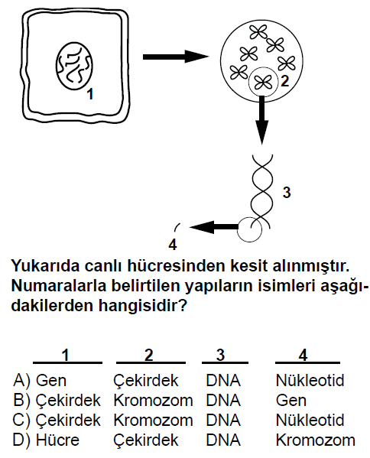
14)

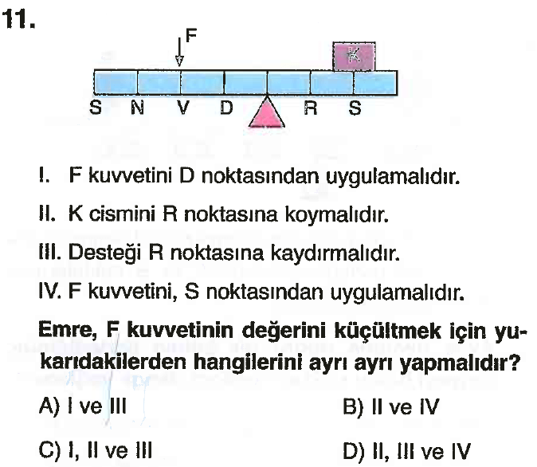
15)

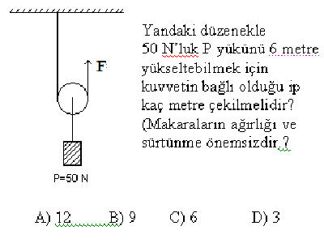
16)

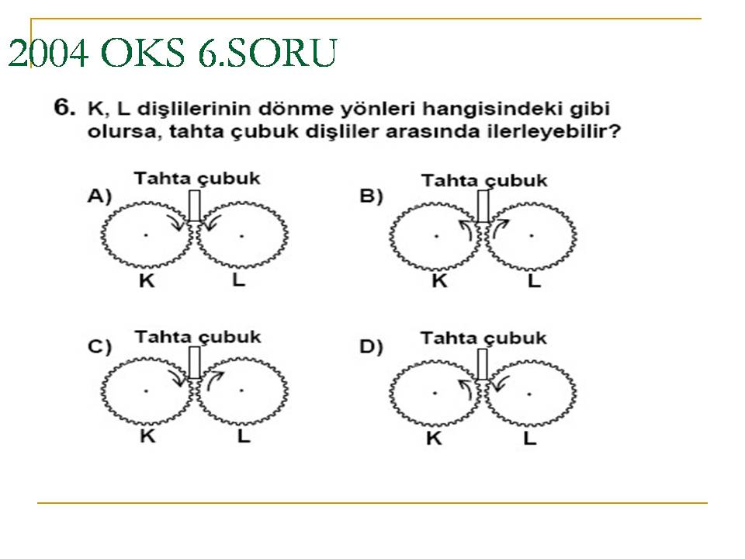
17)

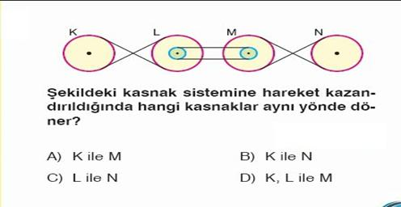
18)

19)
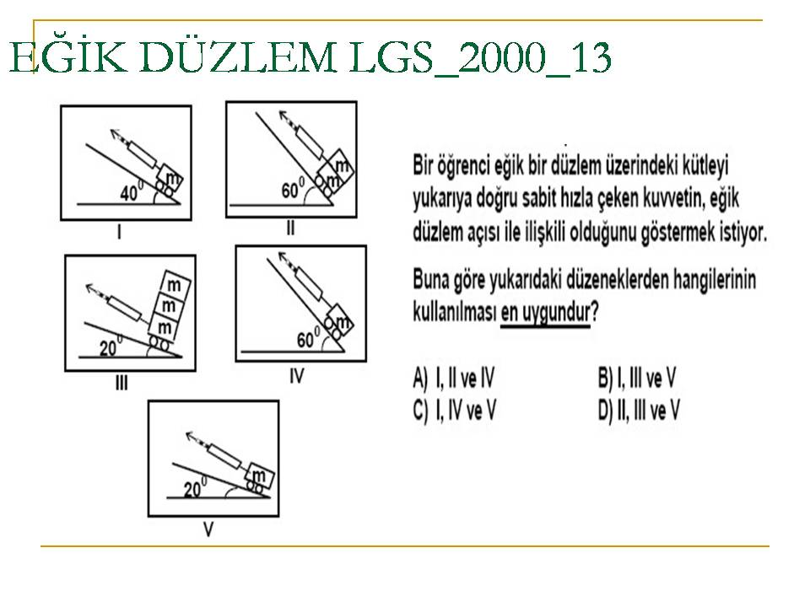

20)
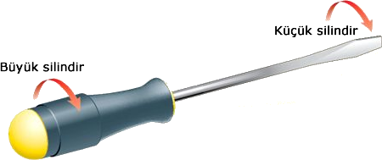

Yukarıda şekli verilen tornavida hangi basit makineye örnek verilebilir?
- Kaldıraç B) Eğik düzlem
- Makara D) Çıkrık
Ahmet Şükrü Yıldırım
Fen Bil.Öğrt.

FEN BİLİMLERİ CEVAP ANAHTARI
1.C
2.C
3.B
4.A
5.A
6.B
7.D
8.C
9.D
10.B
11.B
12.D
13. B
14.C
15.D
16. A
17. A
18. B
19. C
20.D

